- melléklet
A címer leírása:
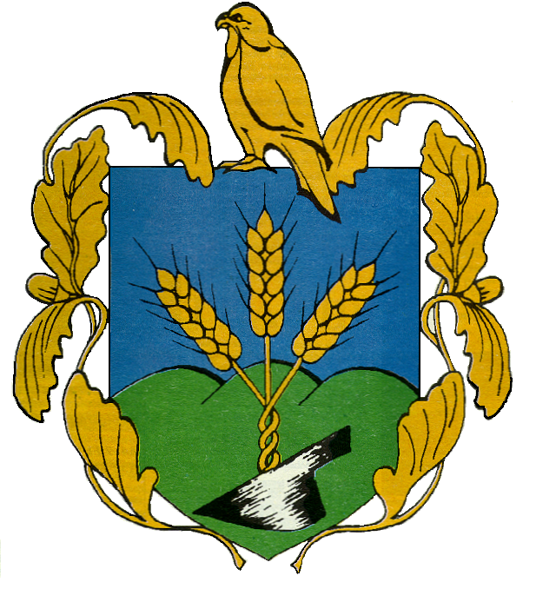

Piliscsaba Város Címere

Piliscsaba Város Önkormányzatának jogelődje Piliscsaba Nagyközség Önkormányzata 1991 áprilisában fogadta el Piliscsaba címeréről szóló rendeletet. Piliscsaba címeréről néhány gondolatot. A címer heraldikai kialakítása Malomvízi-Schuszter Ödön grafikus művész munkáját dicséri. Természetesen az Önkormányzat címertani ismeretekkel rendelkező heraldikai szakemberrel is megvizsgáltatta a terveket, amelyet a szakember mindenben jónak talált. Piliscsaba címere beszélő címer, ami azt jelenti, hogy a címerben megjelenő szimbólumoknak sólyom, tölgyfa leveles koszorú, zöld dombok, búzakalász, alatta az eke a felső részben a kék háttérnek mind helyi, mind nemzeti mondanivalója van.
A barokk stílusú tölgyfaleveles koszorú, ami a címert keretezi, a fák bőségét jelzi településünkön és arra utal, hogy Piliscsaba lakossága és vezetése a fákat és a zöld felületeket igen nagy becsben tartja. A zöld mezőben lévő hármas domb kifejezi, hogy a település zömében erdő borította dombos-hegyes vidéken fekszik, és mint a József főhercegi volt üdülő és vadászterület sejtetni enged a Trianon előtti időkre NAGY MAGYARORSZÁG hegyeire.

Mátra-Fátra-Tátra

A közös fonott szárból induló kalászok az itt élő főbb nemzetiségek német, szlovák, cigány a három búzakalász egybe fonottságát, összetartását és összetartozását jelképezik. A kalászok mögött lévő azúrkék szín a fák áldásos tevékenységének köszönhető oxigén dús levegőt szimbolizálják. Amely miatt olyan népszerű Piliscsaba a rekreálódni, üdülni vágyók szemében. Mint Budapest akropolisz agglomerációs körzetében sok budapesti állampolgár, főtisztviselő vett és vesz telket üdülő építés céljából Piliscsabán. Ennek a jelentőségét felismerve alakította ki József Főherceg az 1900-as évek elején, hogy Postaréti erdejének egy részét villatelkeknek felparcellázza, de annak erdős jellegét megtartva Klotildliget, amely Piliscsaba városnak szerves részét képezi. A felparcellázott részt feleségéről, Klotild Főhercegnőről Klotildligetnek nevezték el. A zöld hármas halom alján lévő stilizált ekevasat az 1795-ből származó községi pecsétnyomról vette át a címeralkotó utalva arra, hogy Piliscsaba lakossága mindig a mezőgazdasággal és erdőgazdálkodással foglalkozott.

